徵求領用避雷系統、CCTV系統(財產編號如下表)，已逾使用年限。照片如下，因計畫終止停用，已無法確保其功能完全正常，有需求單位請於110/8/5前，電洽物理組李政達(分機：7578)，若無領用，將逕行辦理報廢。

財產編號 | 名稱 | 購置日期 | 已使用年數 | 使用年限
3030502-0027-0000006 | 避雷系統 | 98/12/17 | 11年7月 | 10年
4050402-0014-0000004 | CCTV系統 | 98/12/17 | 11年7月 | 8年

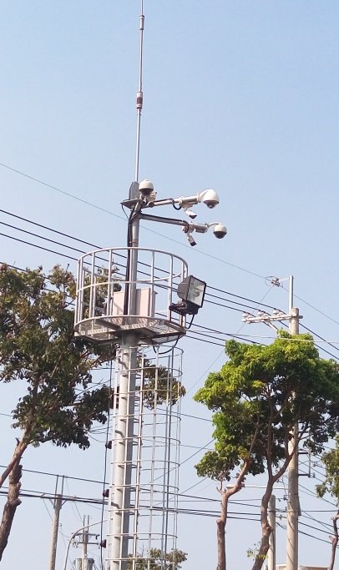
避雷針
攝影機

附屬設施

避雷系統與CCTV系統

